浙江金苑培训中心培训机房布线集成及家具询价采购项目
询价采购公告

浙江金融职业学院下属企业浙江金苑培训中心培训机房布线集成及家具项目进行询价采购，欢迎合格供应商参加报价。
一、项目采购编号: ZJJR-XJ-20170314
二、项目名称：浙江金苑培训中心培训机房布线集成及家具项目
三、采购方式：询价采购
四、预算金额：采购预算总价（最高限价）：9.585万元。
经费来源：浙江金苑培训中心自有资金
五、询价项目概况（内容、用途、数量、简要技术要求等）
1.本项目询价内容和需求，详见附件。
2.质保期：至少提供五年质保。
六、评标办法
欢迎能提供上述建议品牌、型号(或与其技术规格相同、性能相当其他品牌、型号)的商品和服务的注册供应商前来投标报价，采购人将自行在报价最低的前三名中择优确定成交供应商。
七、报名时间与报名条件
1.报名时间：2017年3月14日-3月17日（国定假日、双休日不接受报名）。
2.报名时应提供以下资料：
（1）提供符合要求的营业执照复印件（加盖单位公章）；
（2）提供符合要求的税务登记证复印件（加盖单位公章）；
（3）办理报名人的有效身份证件及法定代表人授权书。
3.现场勘查：请在报名时间内联系（张老师：86739386）做现场勘查。
八、报名地点
浙江金融职业学院采购办公室（行政楼218室）
九、报价截止时间和地点
报价人应于2017年3月20日（周一）上午10:00前将询价单及询价清单密封（加盖骑缝章）送交到浙江金融职业学院采购办公室（行政楼218室），逾期送达作无效标处理，投标时授权代表应携带身份证等有效证明。
十、开标时间及地点
本次招标将于2017年3月20日上午10:30在浙江金融职业学院行政楼201室开标。
十一、联系方式
采购人名称：浙江金苑培训中心
联系人：吕老师 联系电话：86739163
张老师 联系电话：86739386

浙江金融职业学院
2017.3.14
浙江金苑培训中心培训机房布线集成及家具询价采购项目需求
一、项目功能需求描述
本项目为交钥匙工程，汇丰大厦培训机房（地点：汇丰大厦3楼培训机房（2），面积约135平方，机房布局图见附件）是面向金融培训的基础课程和业务类课程开放、共享、交互、协作的多功能实训基地，是浙江金苑金苑培训中心开展金融培训业务必要的培训场所，实训基地配置投影显示、多媒体教学、教学互动、仿真操作、环境软装等培训基地建设的综合体。
1）满足金融培训课程的教学需求
能实现正常的培训课程授课功能。培训机房的培训学员位置和多个大屏幕显示系统在布局上要求有良好视觉效果，尽量避免视线遮挡。
2）需建设成为金融培训基地的专业实训基地
满足金融培训课程的实训需求。根据培训机房最终的使用功能为满足金融培训的实训需求，按金融培训基地标准建设。
二、项目分项功能要求
项目主要分为综合布线系统、教学系统、多媒体显示、培训机房装饰工程、学生电脑等，具体功能要求、设备清单及参数如下：
1、综合布线系统功能要求
综合布线系统主要是本培训机房所有信息点均汇聚于教室网络机柜，由教室网络机柜再接入楼层交换机。1、一级汇聚：学校中心机房（校园网总机房）。2.二级汇聚：汇丰大厦网络中心机房，主要管理大楼的办公系统及各电教室的网络运行。3.三级汇聚：三层汇聚即是整个网络的最下层信息点总数为96个(强弱电)。即各子系统网络汇聚，各子系统信息点均连接子系统机柜交换机，由交换机连接二级汇聚层，形成整个网络的三层体系结构。本布线系统采用六类布线系统。
施工技术要求
1.1 工作区子系统
工作区子系统数据网线直接到桌面，各计算机点位同时要求有220V电源插座。工作区子系统根据培训机房的实际情况，考虑该教室的功能需要。
1.2 布线系统
本工程布线系统按千兆网络实施，统一采用6类4对UTP对绞线，铺设防静地地板，地面铺设水平桥架及管路敷设。施工时双绞线敷设在终端信息点超过桌面100cm，在网络机柜内预留长度可到达机柜顶部，整个水平链路长度不超过90m。网络线必要部分采用软管或其他保护措施保护。综合管路系统包括桥架、线管、线缆三个部分,综合布线线缆由桥架引出，穿1－2根线的管材的管径均为20，穿3－4根线的管材管径均为25。各培训机房强电线缆应采用国标2.5平方（含）以上线缆按要求穿管铺设,与弱电线管保持10CM-30CM距离。应满足实际需求用电量，各培训机房房间应配有相应的强电配电箱、空开、漏保等基础设备。
1.3 端接
所有网络连接均采用六类网络跳线（RJ45-RJ45）。所有水平线缆均端接到24口配线架上，所有铜缆均使用568B端接方式进行端接。
1.4 标识
所有的交叉连接必须按照EIA/TIA 606标准进行标识。
1.5 跳线
所有连接有源设备与端口插座的设备线不应超过3m。数据跳线选用两端RJ45接口，用于连接网络设备和配线架，并能符合ANSI/TIA/EIA—568和ISO／IEC 11801的要求。工作区跳线：所有数据跳线必须采用原装软跳线，且跳线数量须满配，工作区跳线采用2米跳线。
管理间跳线：六类数据跳线统一采用2米跳线，线缆端接方式均采用568A要求端接。数量按照所需数据点进行满配。
1.6 机柜及机架
机架要求：放置各种机架式设备的设备机架要求符合EIA RS-310-C标准。机架必须是焊接的，以保证专业质量。所有前面板和设备挂接导轨制造工艺必须是烤瓷漆工艺。机架必须可以安装所有设备，并预留25％的空间余量。机架必须是通风的，风扇也需要提供。
1.7 安装标签
对所有的机柜/配线架／地面信息端口予以标识，施工时应提供标签的样品，所有使用的标签应为专用机器打印。标签应打印在永久的粘贴性的标签上，并用永久性防水薄膜覆盖。所有电缆应单独标签，终端的配线架放置所有的标签，所有配线架都用标签以标识，所有插座端口须用安全的固定的标签加以标识。所有的配线及跳线标识应单独编号。标识：所有的交叉连接必须按照EIA/TIA 606标准进行标识。
1.8 接地
所有培训机房机柜及网络设备应有完好的接地防雷措施，接地由项目实施单位负责安装。实施单位应负责在所有新安装的弱电箱体及设备上提供—个接地点，保证能正确地与任何现有设备连接并负责正确地将所有有关的电缆、机柜、框架连接起来以保证接地的延续性。可以将所有网络接地接入大楼接地系统。
1.9 测试和验收
实施单位须根据以下各项测试及验收要求，进行测试及验收工作，并保证由实施单位设计及安装的系统，除下述的测试要求外．测试也将按ANSl/TIA/EIA-568标准执行，同时应符合系统制造商对系统认证所需的测试要求。施工人必须提供产品品质保证书、综合布线产品ISO9000系列证书、国际权威UL等培训机房认证资料、产品的第三方六类测试参数。实施单位须在测试计划内，详细说明测试方法，并必须得到买方认可。此项测试中所需的费用，需包含在施工书的报价中。实施单位应在测试后的一个星期内，提交测试报告。买方保留监察测试工作的权利。所有垂直及水平布线点的测试报告，须由实施单位的指定负责人签署，并注明日期。所有的测试结果都将用表格形式和电子表格进行记录。测试工作必须由经过系统制造商培训并获得认可证书，证明具备测试资格的工程师进行。
2、多媒体显示系统集成（投影机和电视机显示系统）
视频显示系统是现有多功能教学系统不可或缺的重要部分，主要用于影像、图片资料的展示，如果说扩声系统为了满足听觉的交流，那么视频显示系统可以说是为满足视觉上的交流。
本方案中教室采用投影机系统，教室中间两边挂壁65寸 LED液晶电视机各一台，画面同步。投影仪和电视机由采购人提供，电视机需中标单位提供吊架和布线安装。
三、其他说明
该项目为原有机房改（扩）建项目，交钥匙工程，拆除原有机房和隔壁小会议室之间的隔墙（拆除及装修工程部分不在本方案范围内，另行安排），保留机房原有防静电地板并适当修补，原小会议室部分不整体铺设防静电地板，仅在原小会议室南边铺设0.6米宽的防静电地板用于走线，原小会议室位置的电脑桌并排放置，桌下隐蔽走线。
附件一：
询价单
（采购编号：ZJJR-XJ-20170314）
品名 | 询价产品的型号（具体配置） | 数量 | 单价（万元） | 总价（万元） | 质量保修期 | 交货时间 | 备注
浙江金苑培训中心培训机房布线集成及家具项目 | 详见设备清单及需求 | 1批 |  |  | 5年保修 | 签订合同后15个工作日
合计（大写并注明小写）：
1、所有产品必须保证为原厂原包装产品，报价需含安装调试费用，所有报价供应商均为认同并遵守本询价单中的要求！
2、各供应商请按照采购清单所列配置（价格）要求进行报价，请在备注中注明所投设备的详细型号，详细进行报价。请严格按照清单格式填写，如直接对询价单的格式和配置进行修改，则该报价无效。
3、不按照询价要求提供的文件，将作为无效报价单处理。
询价截止时间2017年3月20日10点整，逾期视为无效报价。询价报价文件须密封交至下沙学源街118号浙江金融职业学院行政楼218室。
4、参与本次询价采购的供应商，请在浙江省政府采购网站进行注册申请，中标供应商必须是浙江省政府采购网上已注册入库供应商，否则将取消中标资格，视情将推荐次低价中标。
5、若中标供应商未按时供货、不履行合同或在规定时间内不签订合同的，将按不良行为记入该注册供应商诚信档案中。
法人或受委托人签字：

供应商盖章（公章）：
采购单位：浙江金苑培训中心 联系人：吕老师 联系电话：86739163

设备清单
软硬件设备技术参数（提交报价文件时需提供详细设备清单）
序号 | 项 目 分 类 |  |  | 型 号 |  | 数 量 |  | 单位 | 品牌型号 |  | 单价  （万元） |  | 价格  （万元）
一、布线集成
1 | 网络交换机 |  |  | 24口千兆以太网交换机；应用层级：二层； 传输速率：10/100/1000Mbps；交换方式：存储-转发；背板带宽：48Gbps ；包转发率：35.71Mpps； MAC地址表：8K；24个10/100/1000Mbps自适应以太网端口；网络标准：IEEE 802.3，IEEE 802.3u，IEEE 802.3ab；传输模式：全双工/半双工自适应。线缆支撑设备在后部，标准：ISO/IEC 11801:2002 Ed2.0，TIA/EIA-568-B.2-1；设计：配线架前端具有防尘保护。保证至少750次插接和20次的重复端接。标准：TIA/EIA568B，并具有国际标准的认证 |  | 5 |  | 台 | H3C、中兴、华为
2 | 功放 |  |  | 功率350W；失真度：≤0.3%；信噪比（A计权）： ≥80dB；频率响应：线路20Hz-20KHz ±3dB话筒80Hz-16KHz ±3dB；额定输入灵敏度： 线路 -12dB±1dB 话筒 -32dB±1dB。含安装调试。 |  | 1 |  | 台 | 湖山、惠威
3 | 有线话筒 |  |  | 会议鹅颈话筒，超心型。含安装调试。 |  | 1 |  | 只 | 湖山、惠威
4 | 音响 |  |  | 100W；8Ω；70 Hz -18KHz；91dB /w/m；含安装调试。 |  | 4 |  | 只 | 湖山、惠威
5 | 无线话筒 |  |  | 会议型无线话筒，一拖二，U段。含安装调试。 |  | 1 |  | 套 | 湖山、惠威
6 | 防静电地板(增补及安装) |  |  | 原有部分修补，维修，加固，调整，使用库存地板铺设线槽（含将库存地板及配件从学校地下仓库搬运到现场，安装调试等）；原有防静电地板约63平方，靠墙铺设线槽8米*0.6米。地板由采购人提供。 |  | 75 |  | 平方 | 用自己的库存地板
7 | 多媒体软件 |  |  | 1.支持 D3D软件的广播，如3Dmax等；2.支持OpenGL软件的广播，如ProE,游戏等。3.支持全屏幕视频的广播。4. 支持UAC窗口的广播。5.支持学生登录Windows桌面前接收屏幕广播。6.支持绑定窗口方式，指定广播教师机屏幕的哪个区域。7. 支持智能滚动的广播方式。广播的区域跟随教师的鼠标轨迹。8. 支持广播图片质量高低的即时调节。9.含安装调试。需支持全系列Windows操作系统环境进行多媒体教学。 |  | 1 |  | 套 | 极域、噢易、华网
8 | 网络弱电布线 |  |  | 六类低烟无卤非屏蔽网线，国标。不用弱电面板及模块，网线直接布置到桌面，并超过桌面1米。含RJ45头、网络跳线等必要配件。 |  | 96 |  | 点 | 康普、美国百通、美国西蒙
9 | 强电电源布线 |  |  | 电源线采用BVR2.5国标纯铜,并做好接地，电源线应大于2.5平方（采用蓝、红、黄绿三色线）穿PVC铺设，提供配电箱和空开、漏保，设计容量100台电脑，提供96个国标三叉电源面板+86底盒等必要配件。须分10路空开控制。 |  | 96 |  | 点 | 永通中策
10 | 24口6类非屏蔽配线架 |  |  | 24口RJ45模块化结构，线缆支撑设备在后部，标准：ISO/IEC 11801:2002 Ed2.0，TIA/EIA-568-B.2-1；设计：配线架前端具有防尘保护。保证至少750次插接和20次的重复端接。标准：TIA/EIA568B，并具有国际标准的认证 |  | 5 |  | 个 | 康普、美国百通、西蒙
11 | 理线器 |  |  | 标准机架式网络理线器 |  | 5 |  | 个 | AMP、百通、西蒙
12 | 桥架 |  |  | 300*100mm，喷塑，镀锌桥架，厚度大于1.2 |  | 80 |  | 米 | 圣宇、湖光、远大
13 | PVC管 |  |  | PVC管材，国标，厚度大于1.0 |  | 600 |  | 米 | 圣宇、湖光、顺达
14 | 视频分配中控 |  |  | 满足DP或HDMI输入，HDMI输出；同时输出到2台电视机和投影，与电脑画面同步。电视机和投影仪由采购人提供。 |  | 1 |  | 个
15 | 安装辅材 |  |  | 机房系统集成与调试所需的辅材 |  | 1 |  | 批
二、家具
16 |  | 讲台 | １张 |  | 规格：1300*700*750MM，面板采用25mm厚“富美佳”防火板前圆边，旁板、竖板采用18MM厚三聚板,其余采用16mm厚三聚板;基材为安徽“皖华”E1级环保标准刨花板,同色2mm厚PVC封边条封边 ；导轨采用"DTC"牌三节轨。款型及颜色须由采购人确定。 |  | 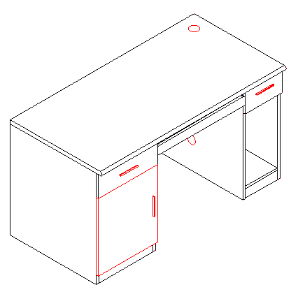
17 |  | 学生桌 | 47.5张 |  | 规格：1300*550*750MM,台面采用防火板贴面,厚20MM,竖板采用18MM厚的E1级三聚氰胺板,其余采用16MM厚的E1级三聚氰胺板,单色PVC封边,鸭嘴边，双层背板，可隐蔽走线。款型及颜色须由购买方确定。其中一张为单人位。桌子走线的开孔位置设计需和采购人确认。 |  | 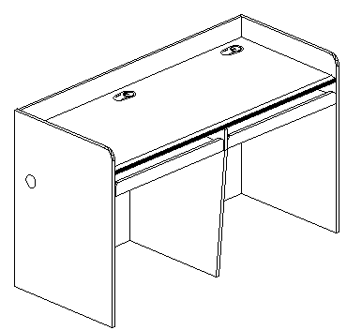
18 |  | 小方凳 | 96张 |  | 规格：常规，铁架部分采用25*25*1.0的方管制作，铁件采用二氧化碳气体保护焊接表面经过酸洗磷化后静电喷塑处理。凳面基材采用可用刨花板、实木板，厚度25mm三聚板制作，同色封边，环保标准达E1级。款型及颜色须由采购人确定。 |  | 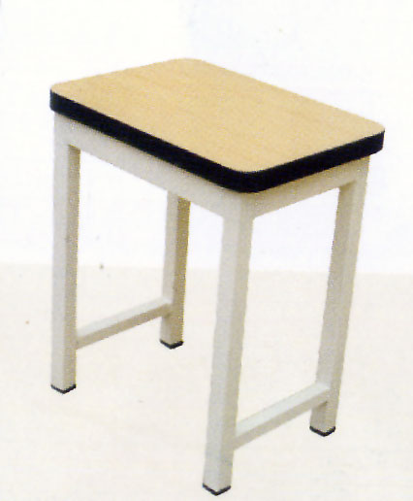
合计
附件二：工程平面图
